采购需求

一、为落实政府采购政策需满足的要求：
序号 | 政策名称 | 内容
1 | 政府采购进口产品 | 不允许采购进口产品
2 | 政府强制采购节能产品 | 不适用
3 | 政府优先采购节能、环保产品 | 提供材料详见招标文件第六章“商务和技术文件”
4 | 政府采购支持科技创新 | 提供材料详见招标文件第六章“商务和技术文件”
5 | 政府采购促进中小企业发展 | 提供材料详见招标文件第六章“报价文件”  本项目属性为：货物  采购标的对应的中小企业划分标准所属行业：工业  中小企业划型标准：从业人员1000人以下或营业收入40000万元以下的为中小微型企业。其中，从业人员300人及以上，且营业收入2000万元及以上的为中型企业；从业人员20人及以上，且营业收入300万元及以上的为小型企业；从业人员20人以下或营业收入300万元以下的为微型企业。
6 | 政府采购支持监狱企业发展 | 提供材料详见招标文件第六章“报价文件”
7 | 政府采购促进残疾人就业 | 提供材料详见招标文件第六章“报价文件”

二、采购资金的支付方式、时间、条件：
▲履约保证金 | 1.合同签订后一周内，中标人向采购人提交合同总价5%的履约保证金，履约保证金在合同履约期间无违约情形的，质保期结束后，于一周内退还（不计息）；  2.提交方式：银行网银转账支付。
▲付款方式 | 采购人于货物验收合格后30个自然日内将货款全部支付给中标人。

三、服务要求（技术要求里另有注明的以技术要求为准）：
交付时间 | 合同签订后20日内。
交付地点 | 采购人指定地点
质保期 | 3年，项目验收合格后开始计算。
服务标准、期限、效率 | 1.在质保期内，供应商应对货物出现的质量及安全问题负责处理解决并承担一切费用。  2.质保期内出现无法排除的故障，供应商需无条件更换同型号产品。  3.质保期满后，供应商继续为采购人服务，仅收取零配件成本费。  4.因人为因素出现的故障不在免费保修范围内。  5.如在使用过程中发生质量问题，供应商维修响应时间：2小时以内；  电话技术支持时间：立即响应；  若需上门维修，则在：48小时内到达现场并进行维修。  6.质保期内因家具维修而影响正常使用的情况每发生一次，质保期相应延长60天。  7.质保期后的维修，时间要求和质保期相同，维修所需配件按成本价结算，人工费免收。
其他技术、服务要求 | 1.验收由采购人负责实施；  2.验收依据：  2.1合同、招标文件、投标文件、国家、行业标准、原厂出厂合格证明、采购双方均认可的其他书面材料；  2.2投标人提供的技术规格、经采购人认可的合同货物的有效检验文件；  2.3投标人投标文件中提供的经采购人认可的合同货物的验收标准（符合中国有关的国家、地方、行业标准）和检测办法及相应检测手段。  3.投标人应派员在所供货物到采购人处时进行到货验收，有需要时能联系产品制造商到场共同验收，若发现任何损坏及质量问题，投标人负责妥善处理直至采购人满意，由此产生的费用由投标人承担。  4.验收合格的条件：  4.1所供货物符合2.1所列文件的要求；  4.2在进行测试和验收过程中发现的问题已被解决并得到采购人的认可；  4.3合同中规定的所有货物和材料均已交付；  4.4所供货物已通过使用单位组织的验收；  4.5所有相关的技术文件及资料均已提交并得到接受。  5.采购人将有权抽取中标人提供的产品交或按1%比例抽取已安装完成成品家具的某一部位送第三方权威检测机构进行环保或材质方面的检测，检测费用由中标人负责。所有家具成品及部件在环保方面必须符合室内装饰装修材料中有害物质限量(GB18584-2001)的要求和招、采购文件规定的技术参数要求；如中标人的产品达不到上述检测标准或要求，采购人将作退货处理，因此而造成的损失由中标人负责。对中标人未能按时提供符合采购人要求的产品而给采购人造成的损失，采购人有权向中标人进行索赔。
培训 | 1.供应商应对采购人的操作人员、维修人员免费进行培训；  2.培训实现方式、时间、地点、人数应在投标文件中详细说明；  3.供应商应提供相应的培训计划、培训范围，实施方案。
验收标准 | 1.验收由采购人负责实施；  2.验收依据：  2.1合同、招标文件、投标文件；  2.2供应商提供的技术规格、经采购人认可的合同货物的有效检验文件；  2.3供应商投标文件中提供的经采购人认可的合同货物的验收标准（符合中国有关的国家、地方、行业标准）和检测办法及相应检测手段。  3.供应商应派员在所供货物到采购人处时进行到货验收，有需要时能联系产品制造商到场共同验收，若发现任何损坏及质量问题，供应商负责妥善处理直至采购人满意，由此产生的费用由供应商承担。  4.验收合格的条件：  4.1所供货物符合产品标准和合同的要求；  4.2在进行测试和验收过程中发现的问题已被解决并得到采购人的认可；  4.3合同中规定的所有货物和材料均已交付；  4.4所供货物已通过使用单位组织的验收；  4.5所有相关的技术文件及资料均已提交并得到接受。

四、技术要求
1.需执行的国家相关标准、行业标准、地方标准或者其他标准、规范：所有家具成品及部件（含油漆及板材）在环保方面符合《室内装饰装修材料木家具中有害物质限量》(GB18584-2001)、《室内装饰装修材料人造板及其制品中甲醛释放限量》（GB18580-2017）、GB/T 39600-2021《人造板及其制品甲醛释放量分级》的要求,除特别注明外甲醛释放量均需小于0.5mg/L或0.05mg/m³。
2.需实现的功能或者目标：表面光滑平整，家具整体无刺鼻气味等,满足办公使用。
3.需满足的质量、安全、技术规格、物理特性等要求：
序号 | 名称 | 数量 | 单位 | 参考图片 | 规格（mm) | （功能或者目标）、质量、安全、技术规格、物理特性等要求
1 | 6人桌（核心产品） | 7 | 套 | 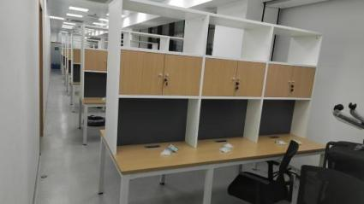 | 单人尺寸1000*600*750  桌上柜尺寸高1300*宽1000*深250 | - 办公桌：  - 基材:采用优质E0级实木颗粒板，甲醛释放量≤0.012 mg/m³；  - 封边:采用优质封边，厚度大于1.5mm；  - 有害物质限量、甲醛释放量未检出；  - 贴面：饰面纸耐磨，不易变色，表面光亮平整，有光泽，整体效果好；  - 五金：优质导轨，耐久性100000次符合要求，耐腐蚀经300h乙酸盐雾试验符合要求；  - 下架：优质钢制下架；配上走线装置；台面以下配钢制走线槽，电源接线全隐藏桌面以下。  2、活动柜：三抽活动柜，带活动刹车轮。基材：E0级实木颗粒板，优质三抽导轨，机械密码锁。
2 | 3人桌 | 1 | 套 | 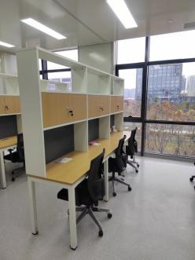 | 单人尺寸1000*600*750 桌上柜尺寸高1300*宽1000*深250 | - 办公桌：  - 基材:采用优质E0级实木颗粒板，甲醛释放量≤0.012 mg/m³；  - 封边:采用优质封边，厚度大于1.5mm；  - 有害物质限量，甲醛释放量未检出；  - 贴面：饰面纸耐磨，不易变色，表面光亮平整，有光泽，整体效果好；  - 五金：优质导轨，耐久性100000次符合要求，耐腐蚀经300h乙酸盐雾试验符合要求；  - 下架：优质钢制下架；配上走线装置；台面以下配钢制走线槽，电源接线全隐藏桌面以下；  2、活动柜：三抽活动柜，带活动刹车轮。基材：E0级实木颗粒板，优质三抽导轨，机械密码锁。
3 | 办公椅 | 91 | 把 | 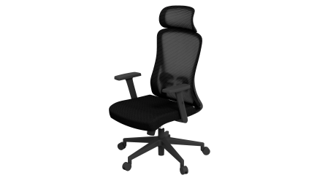 | 尺寸：715*560*（1160-1260） | 1、头枕：PP固定头枕；  2、框体：PP+GF背框；  3、扶手：PU面升降扶手；  4、腰托：升降腰托；  5、椅座：坐垫原生海棉；  6、底盘：同步倾仰三档锁定；  7、气杆：三级喷塑气杆；  8、椅脚：320PP+GF五星脚；  9、椅轮：50尼龙轮。
4 | 电动升降办公桌（含椅子、地柜）（核心产品） | 14 | 套 | 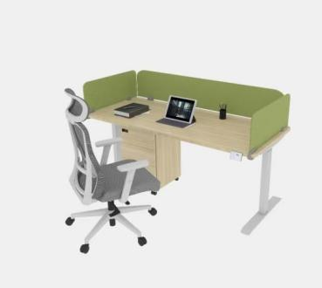 | 桌子：1600*600*（750-1200）  活动柜：400*418*656 | - 办公桌：  - 基材:采用优质E0级实木颗粒板，甲醛释放量≤0.012 mg/m³；  - 封边:采用优质封边，厚度大于1.5mm；  - 有害物质限量，甲醛释放量未检出；  - 贴面：饰面纸耐磨，不易变色，表面光亮平整，有光泽，整体效果好；  - 五金：优质导轨，耐久性100000次符合要求，耐腐蚀经300h乙酸盐雾试验符合要求；  - 下架：优质钢制下架；  - 功能：双电机升降桌架(可伸缩)，2节方形，可升降范围：715-1175mm，支持最大载重120kg。遇阻回弹，三挡记忆高度。 配上走线装置；台面以下配钢制走线槽，电源接线全隐藏桌面以下。  2、活动柜：三抽活动柜，带活动刹车轮。基材：E0级实木颗粒板，优质三抽导轨，机械密码锁。  3、办公椅：  3.1 头枕：PP固定头枕；  3.2 框体：PP+GF背框；  3.3 扶手：PU面升降扶手；  3.4 腰托：升降腰托；  3.5 椅座：坐垫原生海棉；  3.6 底盘：同步倾仰三档锁定；  3.7 气杆：三级喷塑气杆；  3.8 椅脚：320PP+GF五星脚；  3.9 椅轮：50尼龙轮。

注：本次招标要求携带样品参加投标，样品评审时可能对样品进行破坏性试验，如样品遭到破坏导致的损失由投标人自行承担，投标时请充分考虑当中风险，一旦中标则该投标人的样品将封存于采购单位，对于其符合采购需求的样品质量将作为验收标准之一，对于不符合招标要求的样品质量需由中标人将样品改进符合采购需求，然后再封样，将作为验收标准之一。验收时如果中标人提供的产品质量低于样品质量，采购人将不予接受，其造成的一切损失和后果由中标人承担。样品中不准有与投标人相关的商标、图案和文字等标识（如有此标识，请遮挡或剔除该标识），否则取消本次投标资格。
1.图中提供的家具图片是提供给供应商的参考图片，投标人可根据技术要求进行优化，但是尺寸必须满足现场场地要求，款式样式及颜色不得更改，如必须更改应获得采购人同意。
2.本次家具采购项目将委托有家具产品质量检验资质的第三方质检机构会同采购人对家具生产、安装、材料及配件质量全过程跟踪检测（包括但不仅限于原材料、生产过程半成品、制成品的检测），检测费用列入采购报价，届时由中标人支付给检测单位；
3.产品的生产和安装必须由中标人负责实施，采购人将不定期对中标人的生产过程进行质量和工艺的监督，一旦发现中标人有违背合同的情况，将立即中止合同，由此造成的损失由中标人负责。
样品要求：
需提供以下样品：
清单中序号 | 产品名称 | 数量 | 单位 | 尺寸、规格要求（mm）
4 | 电动升降办公桌（含椅子、地柜） | 1 | 套 | 桌子：1600*600*750-1200  活动柜：400*418*656
▲未提供样品的或样品种类不全的，其投标无效。
1.样品递交时间、地点：另行通知；
2.第一、二中标候选人的样品在中标公告发出之日起七个工作日后退还，其余未中标投标人样品在评审结束后自行撤回，逾期未撤回采购人有权自行处置；
3.样品由投标人自行处理，采购人不负责回购；
4.样品要求：要求提供整体实样的样品；
5.投标人中标并与采购人签订合同后，对于其符合采购需求的样品质量将作为验收标准之一，对于不符合招标要求的样品质量需由中标人将样品改进符合采购需求，然后再封样，将作为验收标准之一。

